消费品召回计划
生产者名称 | 福州正泰轻工制品有限公司
产品名称 | 一次性防护儿童口罩
品牌 | 福棒棒
涉及数量 | 360包
型号/规格 | 5片/包
生产起止日期 | 2020年4月12日
生产批号/批次 | 2020/4/12
产品描述及外观图片 | 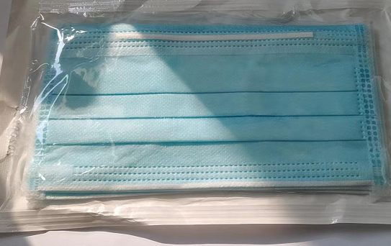
存在的缺陷 | 原材料熔喷布静电消减，颗粒物过滤效率降低
可能导致的后果 | 口罩阻隔飞沫的防护效果降低，过滤细菌、病毒等气溶胶的能力受到影响，可能存在一定的安全隐患。
避免损害发生的应急处置方式 | 立即停止使用问题产品
具体召回措施 | 为消费者提供退换货服务
召回负责机构 | 福州正泰轻工制品有限公司
召回联系方式 | 17689259500
召回进度安排 | 2022年10月20日至2023年1月20日，福州正泰轻工制品有限公司在门店发布召回公告，并通过公司售后热线等方式通知经销商此次召回事宜，为购买该批次产品的消费者提供退换货服务。同时，消费者也可拨打电话17689259500了解具体事宜。
其他需要报告的内容 | 无
其他信息 | 相关用户也可以登录缺陷产品管理中心网站https://dpac.samr.gov.cn/、https://www.dpac.org.cn/、http://www.recall.org.cn，或关注微信公众号（SAMRDPAC)，或拨打缺陷产品管理中心热线电话：010-59799616，了解更多信息。

